**TEHNIČKO VELEUČILIŠTE U ZAGREBU**

**STRUČNI STUDIJ INFORMATIKE**

Google AdSense

Napredno elektroničko poslovanje materijali za usmeni ispit

SADRŽAJ:

Uvod…………………………………………………………………3

Teorija……………………………………………………………….4

Pravila……………………………………………………………….5

Praksa……………………………………………………………….6

Zaključak……………………………………………………………7

Literatura…………………………………………………………….8

Uvod:

Ne radi se o prevari već o najlakšem legalnom načinu zarade putem interneta. Google je službeno krenuo sa svojim programom AdSense u Hrvatskoj u prosincu 2006.g. i u kratkom roku su ga počeli koristiti svi. Od Blogera do najvećih hrvatskih portala. Nema nikakve prepreke da ga i vi počnete koristiti. Zaista možete zarađivati novac sjedeći doma za računalom. To što smo iz Hrvatske konačno nije nikakva prepreka! Više nije bitno da li je vaš Blog, stranica ili nešto treće posjećen jer je vrlo loš ili vrlo dobar. Svaka reklama je dobra reklama, dobar glas daleko se čuje, a loš još i dalje, rekao bi narod. Da li je vaš video na Youtubeu kontraverzan, da li samo iskazujete svoj idiotizam na Blogu danas nije bitno! Zarada dolazi samo ako ste posjećeni. Implementacijom Googleovih oglasa na vaš javni web prostor ostvarujete zaradu. Svaki put kada netko od posjetitelja vaših stranica klikne na oglas vi dobivate novac. Stoga, vaš cilj je povećati posjećenost vaše stranice čim više. To je jedan i glavni problem u 21. stoljeću. Sve što nam je nužno potrebno za život je već tu. Glavna svega je IDEJA! Najčešće, danas su najposjećenije stranice koje izazivaju povezanost s gledateljima. Nešto poput Stand Up komedije. Vi morate Vašu publikom u što kraćem vremenu, inteligentno (ne obavezno) kroz humor nasmijati (tj. izazvati nekakve osjećaje u njima). Sve ostalo prepustite Googleu da riješi.

Teorija:

Da biste to uspjeli morate malo više znati o AdSensu (u doslovnom prijevodu “dodaj smisao” ili "oglas sa smislom"). On funkcionira na način da Google pregledava vaše stranice, pronalazi ključne riječi iz naslova, učestalosti ponavljanja određenih riječi itd. i onda prikazuje oglase koji odgovaraju upravo tim rječima. Ako imate web stranice o automobilima na vašim stranicama će prikazivati oglase od prodavača automobila, servisera, autoklubova i svih onih koji su na neki način povezani s automobilima. Naravno, nije sve tako jednostavno. Naime, danas sve što je na internetu prolazi kroz Google! Non ITovci, nemaju ni poima o tome, ali ovo je vrlo važan element ove vrste oglašavanja. Ukoliko želite pretraživati Internet, odabrat će te danas najkorišteniji prebirnik na svijetu: Google Chorme, želite li otvoriti email adresu, obratit će te se Googleovom Gmailu. Želite li pretraživati Internet, Googleova tražilica je vaš prvi izbor (osim ukoliko živite u Kini). Video? Youtube je kuplje! Trebate li pogađati tko je kupac? Još mnoge mogućnosti vam Google nudi, potpuno „besplatno“. Sve što vi radite na internetu Google zna! On sve to pohranjuje i radi jedan veliki, opširan i puno bolji (vjerujte mi na riječ) „Facebook“ profil. Google zna što vas zanima, koliko imate novaca, što ne volite, što volite i kako to volite… Kad se sve to zbroji, Google je prodavač koji već unaprijed zna SVE o Vama. Takvu prednost stranke koja nudi Nešto nad strankom koja traži Nešto, ne možete vidjeti ni u futurističkim filmovima. „Savršen zločin“, tj. zločin bez kazne. Monopol koji dolazi, kakvog nema ni u društvenim igrama. Ili je već tu?

Ono što je bitno jest da je nevažno da li nudite prostor za oglašavanje ili prodajete svoje proizvode / usluge… Google AdSense jer najbolje mjesto za početak i kraj vaše zarade.

Najnoviji prikaz dominacije Googlea u Internet oglašavanju: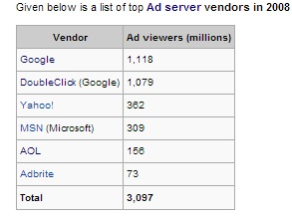

Pravila:

Kako “nagovoriti” posjetitelje da kliknu na oglas? Nikako i nemojte ih slučajno nagovarati ili na bilo koji drugi način usmjeravati na to. Nemojte reći prijateljima kako dobivate novac od klikova, jer će vam onda oni "pomagati" klikajući na oglase, a to se ne smije. Ono što je još apsolutno zabranjeno je kliknuti na vlastiti oglas! Google će vas odmah izbaciti iz programa. Jednom izbačeni ne možete se vratiti u program. Ono što vi trebate napraviti je lijepo uklopiti te oglase na strateškim mjestima na web stranici i promovirati svoju web stranicu. Za početak možete besplatno otvoriti blog i krenuti, ali Google ne „zapošljava“ bilo koga. Bloggeri mora imati blog stariji od 6 mjeseca, koji je cijelo vrijeme aktivan s kvalitetnim materijalom. Ovaj kratki uvod u AdSense služi samo da dobijete predodžbu o čemu se zapravo radi. Ukoliko ste zainteresirani zarađivati na taj način na internetu ćete pronaći previše informacija. Sadržaj Vašeg prostora ne smije kršiti pravila postavljena od strane Googlea. Ne smijete imati ili poticati: pornografiju, rasizam, kršiti autorska prava, zakon, mijenjati kod dobivenih oglasa…

Pokušavati prevariti Google? Nema potrebe ponavljati se. Google je Big Brother, sve vidi i sve čuje. Uopće nema smisla trošiti vrijeme na takve stvari. Nemojte gubiti nade! „Netko“ sigurno zna kako, ali takvo znanje u IT sektoru se ne trati na prepisivanje / varanje.

Praksa:

Najgledaniji prosto reklama na Internet stranicama:

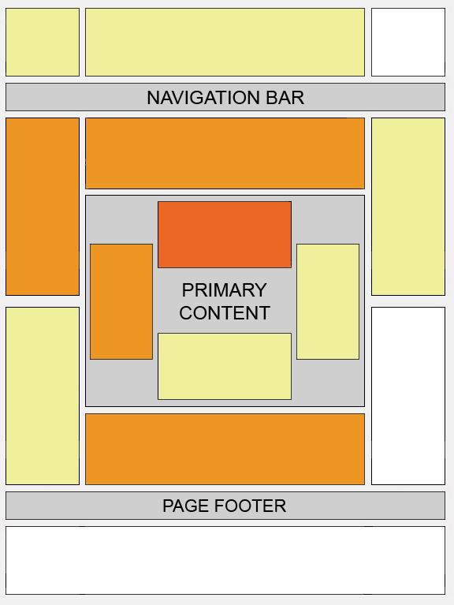

Google Vam nudi na izbor različite bannere, skycrapere, leaderboarde… Vi sami odabirete koja veličina i vrsta oglasa Vam odgovara.

Tarifu također birate sami, najbolje bi bilo isprobati sve pa napraviti statistiku i saznati koja vam najviše odgovara (CPM, CPC…).

Kada kao fizička osoba ostvarujete zaradu iz inozemstva morate to sami prijaviti i platiti poreze i doprinose. Iz nepovjerljivih informacija znam da bilokakva zarada manja od 80.000kn na godinu putem Internet je oslobođena PDVa u Republici Hrvatskoj.

Ja sam osobno bio prošle godine prihvaćen u Google AdSense ove godine. Pošto sam imao web stranicu s sadržajem na hrvatskom jeziku, odabrao sam prikazivati hrvatske oglase. Za jedan klik na „Pevecov“ oglas dobio cca 0.23kn. Naravno zarada varira s obzirom na broj oglašivača koji se natječu za to oglasno mjesto, dakle posredno o tematici stranice.

Zaključak:

Google je vrlo snažno utemeljena i utjecajna kompanija koja svojoj konkurenciji daje: „ponudu koju ne mogu odbiti“. Google je zaradio US $ 2.430.000.000 (9,71 milijarde dolara na godišnjoj razini), ili 28 % od ukupnog prihoda, kroz Google AdSense.

Ukoliko imate interesantan, posječen i pristojan Web site, Google AdSense je Vaš prvi i zadnji izbor. Zarađivati na onome što volite najviše. Jedina negativna strana svega toga bi bila to što s svakom vašom zaradom (klikom na Vaš oglas), vi gubite svog posjetitelja, tj. preusmjeravate ga na drugu Web adresu.

Literatura:

http://en.wikipedia.org/wiki/AdSense

http://www.imamnovac.com/Zarada-putem-interneta---Google-AdSense/27.aspx

PayPerClick_AdWords.ppt iz repozitorija